Referência: | Date: 08/11/2026 | File Name:  0000.doc

ESQUEMA ELÉTRICO DAS PLACAS DA ELETRÔNICA UFSC

Preparado por: | Carlos Eduardo Paghi | 8/11/2026
Aceito por: | Saulo Güths
Aprovado por:

Versão
Modelos
controle de documento
Página | todas
Conteúdo | 00
Revisão | 00

INTRODUÇÃO

Estes desenhos esquemáticos simbolizam os componentes elementares eletro/eletrônicos e a sua forma de interconexão, do módulo ELETRONICA UFSC, equipamento do French Brazilian Micro-satellite (FBM).

- FIGURAS

Folhas do esquema elétrico:

- Amplificadores;
- Fonte reguladora de tensão;

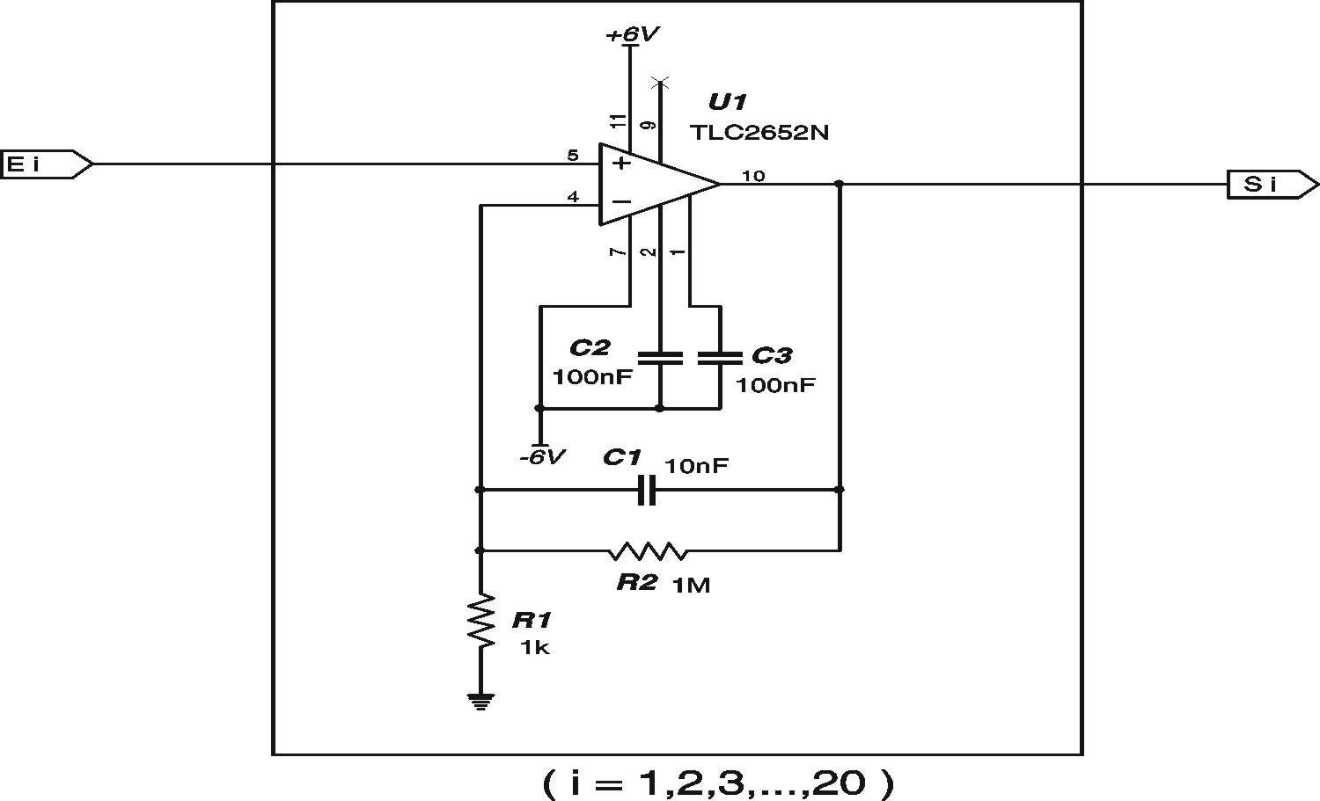

Figura 1 - Amplifier Gain = 1000

